皖西学院在校生停保、参保操作手册
一、停保
第一步：既往不在六安市参保的，2026年度需要在六安市参保的步骤：微信搜索【安徽医保公共服务】小程序，进入到原参保地市，选择参保缴费—城乡居民暂停参保模块。
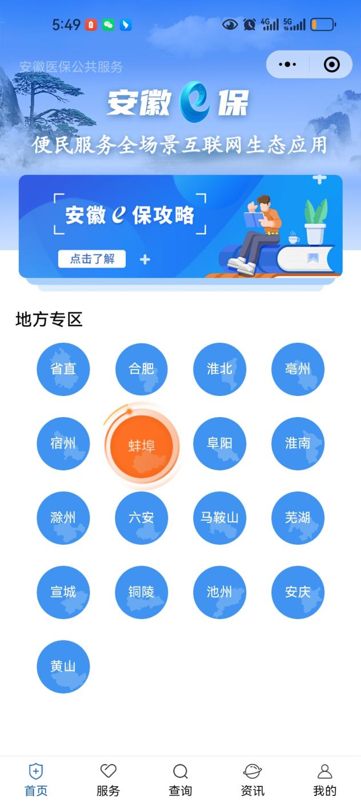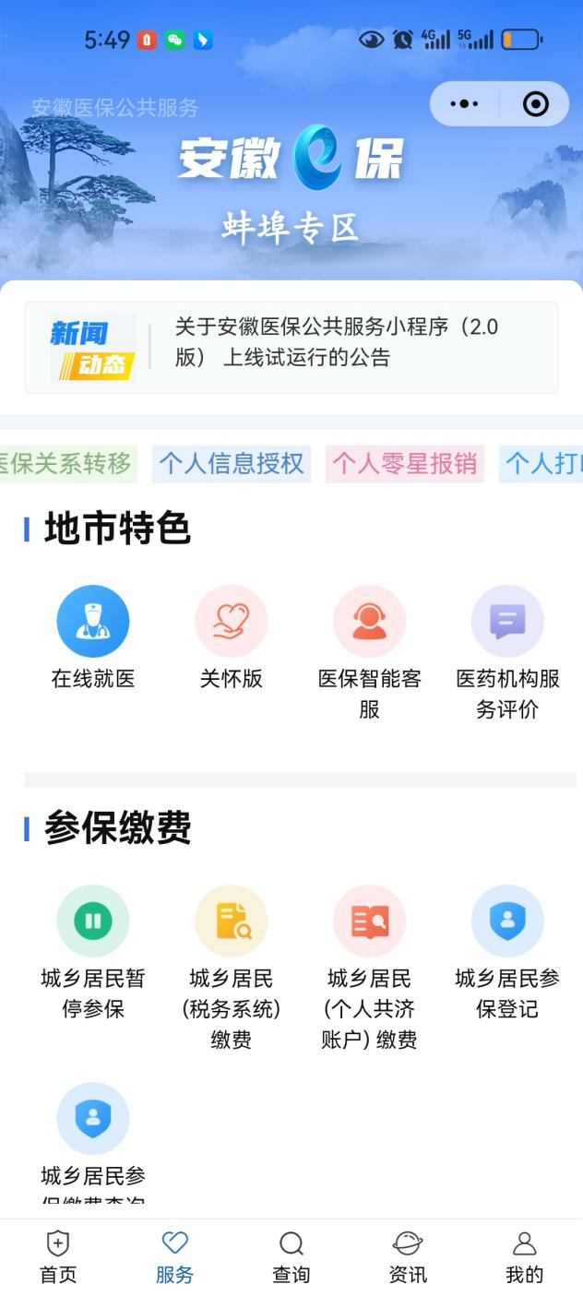

第二步：进入城乡居民暂停参保模块，核对身份信息，勾选上我同意暂停某某地市的城乡居民医保，点击暂停参保。
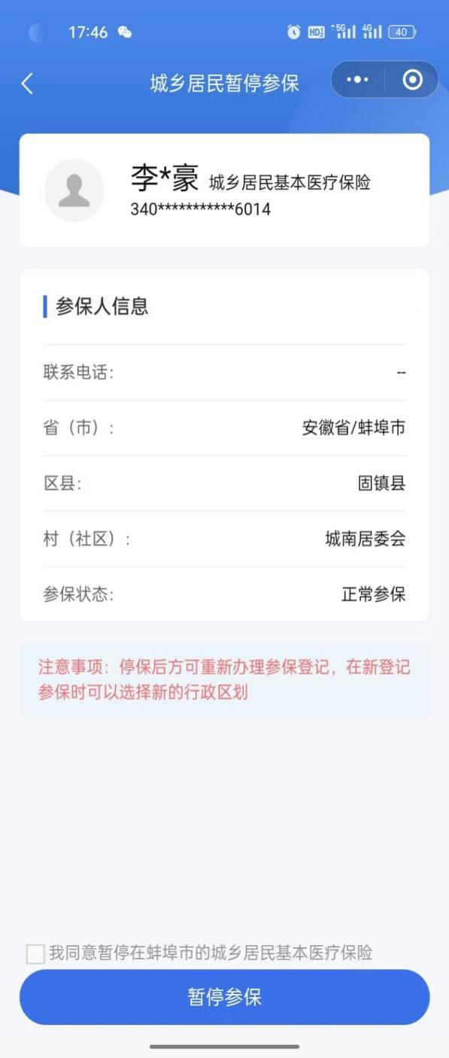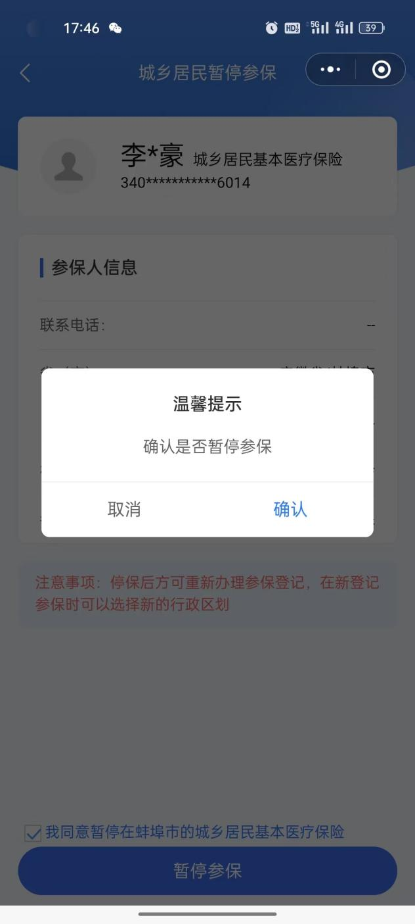

第三步：根据首次温馨提示：是否暂停参保，点击确认。确认后再次跳出温馨提示框，提示暂停参保业务办理成功，点击确定。至此停保业务办理完成。
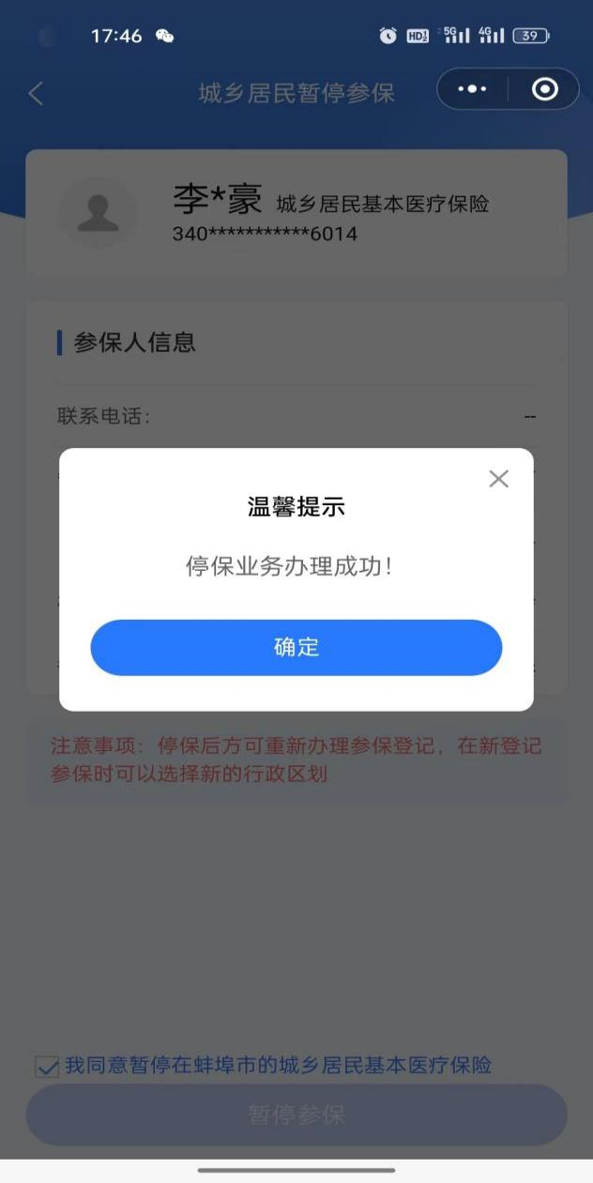

二、参保

第一步：打开安徽医保公共服务平台微信小程序后：选择地市为六安市。【城乡居民参保登记】 界面中录入基础信息，包括参保地区、人员信息、联系方式、参保身份等；皖西学院学生选择“学校基本信息”进行基本信息登记。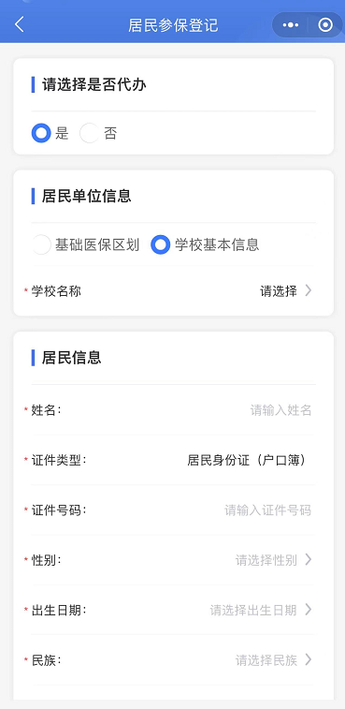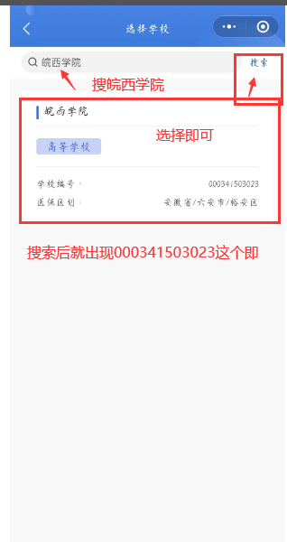

第二步：【2026年度城乡居民参保缴费】对登记后的信息，进行缴费，进城乡居民（税务系统）缴费,此入口对所有已经生成缴费计划人员进行参保缴费.

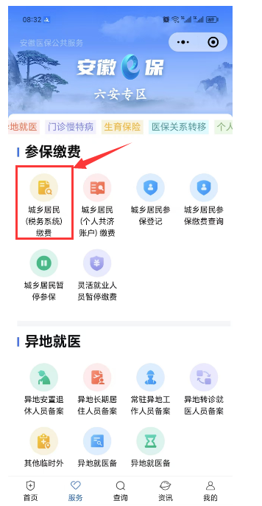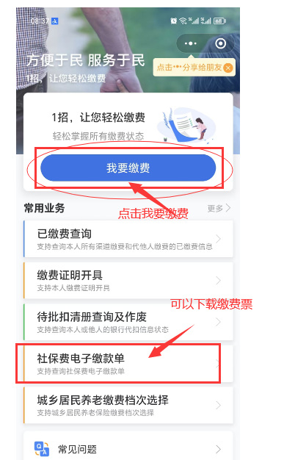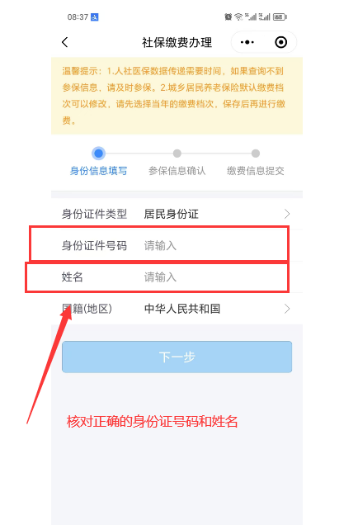
温馨提示：
1.2025年正常参保且正常缴费的城乡居民医保才可以进行“城乡居民暂停参保”业务办理，办理参保暂停后，暂停时间为2025年12月31日，2025年待遇仍然享受。
2.2026年已生成征缴计划及2026年已参保缴费的城乡居民不能进行“城乡居民暂停参保”业务。如需办理暂停，请到相对应的县区医保中心办理停保。

